Смена од 8 часова
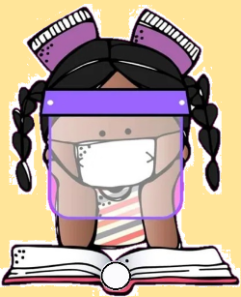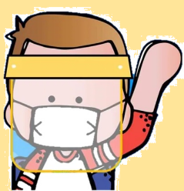
Одговорни носе
маске!!
Ја штитим тебе,
ти штитиш мене!!
А | понедељак | уторак | среда | четвртак | петак
1. | Српски језик | Математика | Енглески језик | Енглески језик | Српски језик
2. | Математика | Српски језик | Српски језик | Математика | Математика
3. | Природа и друштво | Пројектна настава | Математика | Српски језик | Ликовна култура
4. | Час одељењског старешине | Физичко и здравствено васпитање | Природа и друштво | Музичка култура | Грађанско/ Верска
Смена од 10:45 часова
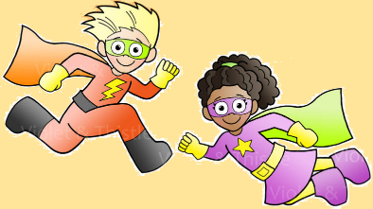
Редовно пери и дезинфикуј руке!!!
Б | понедељак | уторак | среда | четвртак | петак
1. | Српски језик | Математика | Српски језик | Математика | Српски језик
2. | Математика | Српски језик | Математика | Српски језик | Математика
3. | Природа и друштво | Пројектна настава | Енглески језик | Природа и друштво | Час одељењског старешине
Напомена:
Група А и група Б ће се смењивати недељно. Ученици који су у другој групи, часове музичке културе, ликовне културе, физичког васпитања, грађанског васпитања и други час енглеског језика прате на РТСу по најављеној шеми.

